課程主題 |  | 航向海洋 |  |  | 設計者 | 六年級教學團隊
實施年段 |  | 六年級 |  |  | 實施時間及節數 | 彈性4節、校外教學時間
教學目標 |  | 認知─能說出東部西部海域的差異。  情意─能欣賞自己家鄉的海洋生物之美。  技能─能了解帆船的結構與海上航行的小知識。
課程架構
節次 | 單元名稱 |  | 教學內容 | 教學重點 |  |  | 教學評量
一 | 海洋中的精靈(一) |  | 介紹台灣東、西部海洋的特性及相關的經濟產業。 | - 介紹東部海域與西部海域的不同特性。  - 介紹黑潮與黑潮與東部海岸的關係。  - 介紹東部海域因特殊的海洋資源所產生的經濟產業。 |  |  | 口語評量
二 | 海洋中的精靈(二) |  | 介紹齒鯨和鬚鯨的差異與東部海域鯨豚的種類。 | - 介紹齒鯨和鬚鯨的差別。  - 介紹花蓮海域鯨豚的種類。  - 認知全球海洋環境的目前所面臨的問題與未來發展的方向。 |  |  | 口語評量
三 | 海洋中的精靈(三) |  | 介紹東部海域鯨豚及社區中的海洋工作者 | - 介紹鯨豚追夢者─金磊，以及他在花東海域拍攝的鯨豚照片，啟發學生對海洋工作者的認知。 |  |  | 口語評量  學習單
四 | 亞米哥傳奇-航向太平洋 |  | 介紹亞米哥重型帆船的故事，以及航行間的小故事，並了解如何搭乘遊艇帆船出航國內外各港口。 | - 介紹亞米哥重型帆船的來源與歷史。  - 「亞米哥」航行小故事-航向石垣島  - 認識各種船型構造及帆船賽事。  - 認識國際航賽的交流及禮儀。 |  |  | 學習單
校外教學活動 | 花蓮漁港淨港活動 |  | 參觀海蓮在地漁港「花蓮漁港」，並實際觀看帆船結構。 | 1.參訪「向陽廣場」。  2.花蓮港務局勤務解說。  3.探訪重型帆船「亞米哥號」。  4.花蓮漁港大掃除「淨港」活動。 |  |  | 實作評量  動態評量

第一、二、三節課
單元名稱 | 海洋中的精靈
教材 | PPT  「海豚的圈圈」影片  「金磊人文講堂」影片 |  | 教學資源 | 網路資源
融入領域 | 社會領域、綜合領域 |  | 教學評量 | 學習單評量、口語評量
核心素養 | 總綱核心素養項目 |  | 海洋教育核心素養
 | 教育階段學習主題 |  | 議題實質內涵
教學流程
教學  目標 |  | 教學步驟 |  |  | 時間 | 教學評量
了解我們所生活周遭的海洋生態與環境保護。 |  | - 準備活動  一、佈置台灣海域的地形圖。  二、請學生觀察東部海域及西部海域的差異，判斷出海域的深淺、地形的變化。  三、欣賞「海豚的圈圈」影片。  四、欣賞「金磊人文講堂」影片。  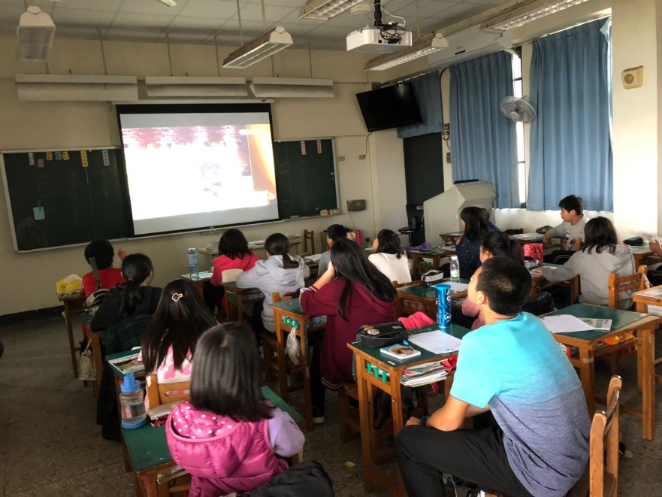  貳、發展活動  一、介紹東部海域與西部海域的不同特性所帶來的差異。東部海域地形變化較大、較深所以生物種類較多，鯨豚的種類也較西部多。  二、介紹各種海洋相關行業。  三、說明鯨豚的呼吸方式、尾鰭擺動方式、生產方式都與魚類的不同。  四、介紹齒鯨和鬚鯨的特點，依據外觀與進食方式的差異，釐清齒鯨和鬚鯨的差別。  五、介紹花蓮出沒的鯨豚種類 (飛旋海豚、花紋海豚、瓶鼻海豚、弗氏海豚、熱帶斑海豚)。  六、介紹海洋工作者-金磊，與他的水下攝影工作 (欣賞金磊的攝影作品)。  七、說明目前海洋生物所面臨的各種環境浩劫，  例如﹕1、海洋環境的垃圾汙染。  2、海洋資源的過度捕撈。  3、人類汙水的胡亂排放。  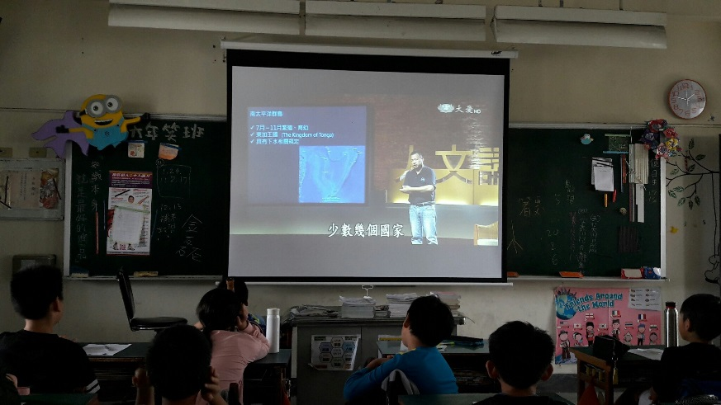  參、綜合活動  一、請學生發表自己所知道的花蓮海域鯨豚。  二、請學生發表對鯨豚的了解。  三、在看完金磊的人文講座後，與學生討論對於海洋工作者的看法。  四、引導學生以日常生活中的經驗，省思自身可以為海洋環境保護做些什麼。  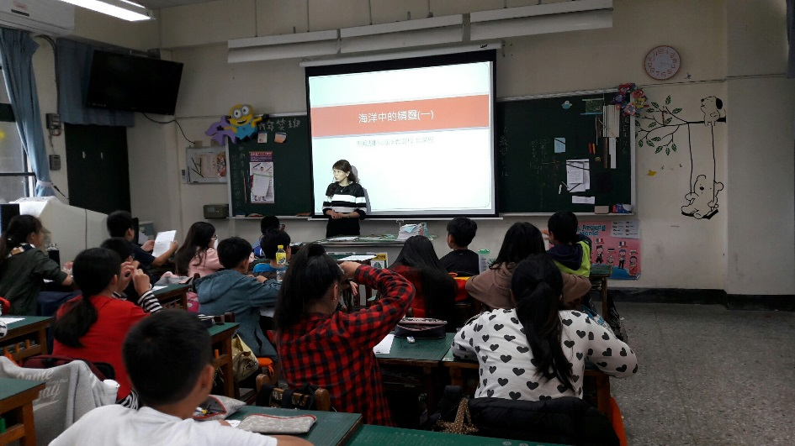 |  |  | 20分  70分  30分 | 口語評量  口語評量  口語評量  學習單評量

第四節課
單元名稱 | 亞米哥傳奇─航向太平洋
教材 | 亞米哥簡報PPT檔  亞米哥航行記錄影片 |  |  | 教學資源 | 亞米哥新聞報導
融入領域 | 社會領域、綜合領域 |  |  | 教學評量 | 口語評量  學習單評量
核心素養 | 總綱核心素養項目 |  | 海洋教育核心素養
 | 教育階段學習主題 |  | 議題實質內涵
教學流程
教學  目標 |  | 教學步驟 |  |  |  | 時間 | 教學評量
了解帆船的種類、結構、各式國際帆船賽事與禮儀。 |  | - 準備活動  一、欣賞亞米哥號航行的影片  二、準備亞米哥重型帆船簡報PPT  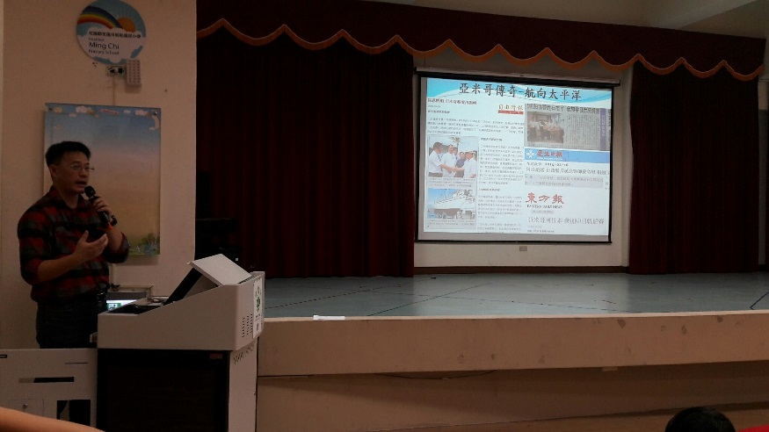  貳、發展活動  一、介紹亞米哥重型帆船的歷史、船型構造  二、介紹各種帆船賽事、及國際航賽的交流與禮儀。  三、以學校老師的親身經驗講述海航過程中的各種體驗。  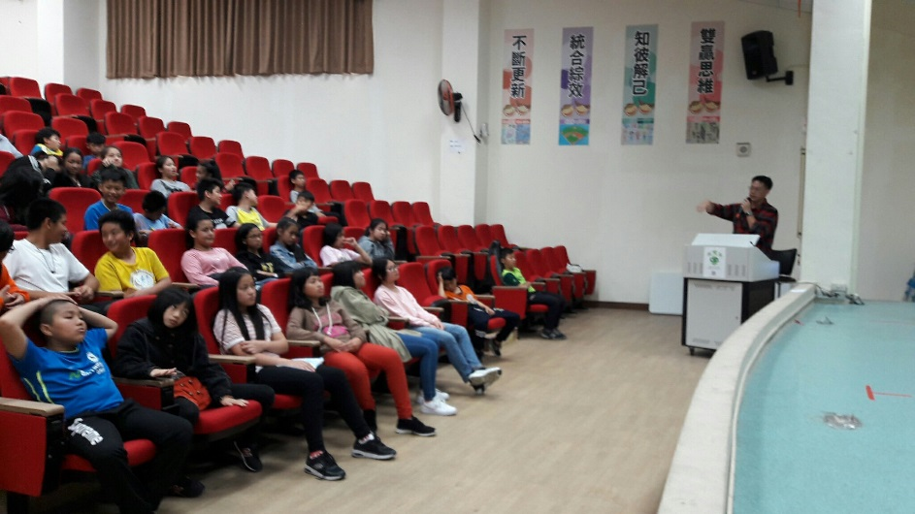  參、綜合活動  填寫亞米哥學習單  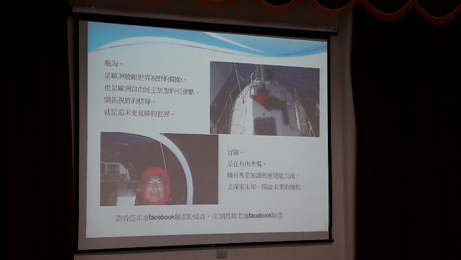 |  |  |  | 10分  20分  10分 | 口語評量  口語評量  學習單評量

校內教學活動 第五節、第六節
單元名稱 | 花蓮漁港淨港活動
教材 |  |  | 教學資源
融入領域 | 社會領域、綜合領域 |  | 教學評量 | 實作評量
核心素養 | 總綱核心素養項目 |  | 海洋教育核心素養
 | 教育階段學習主題 |  | 議題實質內涵
教學流程
教學  目標 |  | 教學步驟 |  |  | 時間 | 教學評量
了解漁港航警的勤務、實際參訪亞米哥號並以行動進行淨港活動維護海洋環境。 |  | 壹、準備活動  校車接送至花蓮漁港  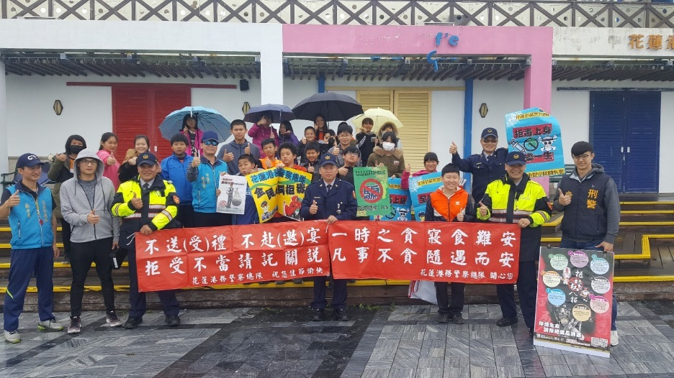  貳、發展活動  一、參訪向陽廣場。  二、由港務局的港警進行勤務解說。  三、參觀亞米哥重型帆船。  四、進行花蓮港淨港活動，以實際行動維護海洋環境。  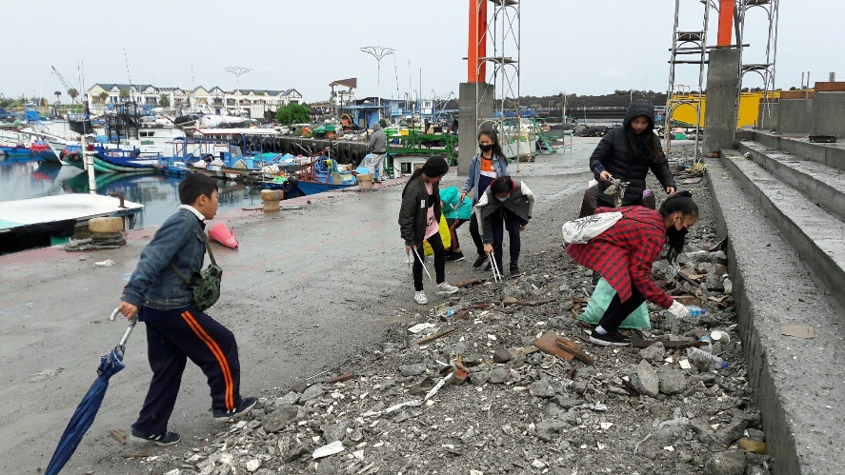  參、綜合活動  分享活動後的感想  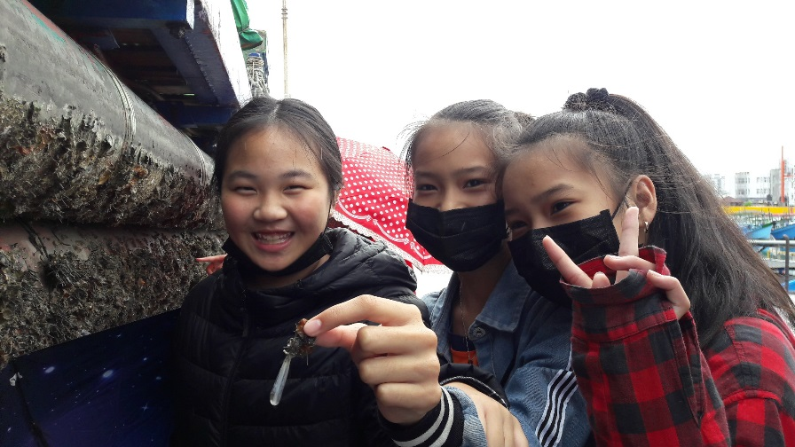 |  |  | 10分  60分  20分 | 實作評量

